БЮДЖЕТНОЕ УЧРЕЖДЕНИЕ ОРЛОВСКОЙ ОБЛАСТИ

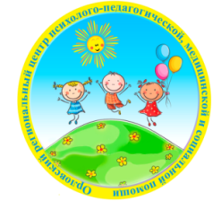 ДЛЯ ДЕТЕЙ, НУЖДАЮЩИХСЯ В ПСИХОЛОГО-ПЕДАГОГИЧЕСКОЙ,

МЕДИЦИНСКОЙ И СОЦИАЛЬНОЙ ПОМОЩИ

«ОРЛОВСКИЙ РЕГИОНАЛЬНЫЙ ЦЕНТР ПСИХОЛОГО-ПЕДАГОГИЧЕСКОЙ,

МЕДИЦИНСКОЙ И СОЦИАЛЬНОЙ ПОМОЩИ» (БУ ОО «ППМС-ЦЕНТР»)

*Ресурсный центр дистанционного образования детей-инвалидов*

**Разговорная мозаика.**

**Каждое слово – кусочек искусства**

/*По материалам инновационно-творческой деятельности*/

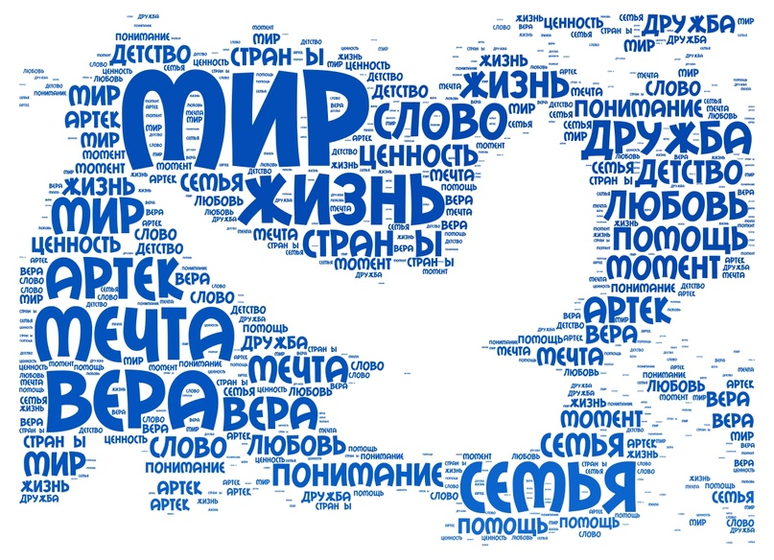

Авторы-составители:

социальный педагог – Рыбалова Т.В.

педагог-психолог - Карпова Л.В.

город Орел

2024 – 2025 г.г.

ПАСПОРТ

*по инновационно-творческой деятельности*

***«Разговорная мозаика. Каждое слово – кусочек искусства»***

*на 2024-25 уч.год*

|  |  |
| --- | --- |
| **Наименование программы** | **Разговорная мозаика. Каждое слово – кусочек искусства** |
| Наименование, дата и номер решения о разработке программы | Приложение № _______  К приказу №___от ___________ |
| Заказчик программы | БУ ОО «ППМС-центр» |
| Основные разработчики программы | Карпова Л.В  Рыбалова Т.В |
| Цели и задачи программы, важнейшие целевые показатели | **Цель**: создание условия для формирования правильной грамотной речи, умение выражать свои мысли, обогащение словарного запаса учащихся  **Задачи:**  -обогащать и активизировать словарный запас детей,  -расширять знаний о фразеологизмах, устойчивых оборотах речи  - научить выстраивать эффективную беседу  - развивать коммуникативные навыки посредством повышения уровня общего речевого развития учащихся  -создать условия для развития познавательной деятельности учащихся (общеинтеллектуальных умений, учебных навыков, памяти, внимания). |
| Срок реализации программы | 2024-2025 уч.год |
| Исполнители основных мероприятий программы | Карпова Л.В  Рыбалова Т.В |
| Источник финанстрования | Зарплата +% |
| Ожидаемые конечные результаты реализации программы | 1. Расширение знаний о речи. 2. Обогащение словарного запаса у обучающихся. 3. Развитие и закрепление навыков ведения эффективной беседы. 4. Разработать методические рекомендации для педагогов-психологов и социальных педагогов по данной проблеме. |
| Контроль за исполнением программы | БУ ОО «ППМС-центр» |

**Содержание проблемы.**

Язык – инструмент нашей мысли и наших чувств. Степень речевого развития – это и степень развития мышления, а значит, хорошее владение языком – условие успешной работы во всех сферах жизни. Без хорошего владения, словом невозможна никакая познавательная деятельность.

Речь – это отражение образованности и культуры. В настоящее время не каждый человек может излагать правильно свои мысли, поэтому необходима целенаправленная работа по развитию речи с первых лет обучения в школе.

«Речевая мозаика» позволяет показать учащимся, как увлекателен, разнообразен, неисчерпаем мир слова, мир русской речи. Это имеет большое значение для формирования подлинных познавательных интересов как основы учебной деятельности. В процессе изучения грамматики школьники могут увидеть «волшебство знакомых слов»; понять, что обычные слова достойны изучения и внимания. Владение богатым словарным запасом позволяет ученикам реализовать свой образовательный потенциал на любом уроке.

Хорошо развитая речь — не только средство общения, но и двигатель интеллектуального развития, инструмент познания и самовоспитания. Но на сегодняшний день проблема обогащения словарного запаса обучающихся обострилась в связи с тем, что учащиеся мало читают художественные произведения, основным источником пополнения словарного запаса современный детей стал интернет и средства массовой информации. Не всегда эти источники содержат правильную лексику.

Потребность в расширении словарного запаса обучающихся определяется различными причинами. Окружающая жизнь, учеба в школе, чтение книг, газет, журналов, слушание радио и телепередач обогащают знания детей, вместе с которыми зачастую приходят незнакомые им слова.

Данная программа направлена помочь детям развить коммуникативные навыки, расширить словарный запас и кругозор.

**Цель и задачи программы**

**Цель**: создание условия для формирования правильной грамотной речи, умение выражать свои мысли, обогащение словарного запаса учащихся

**Задачи:**

- обогащать и активизировать словарный запас детей,

- расширение знаний о фразеологизмах, устойчивых оборотах речи

- умение выстраивать эффективную беседу

- развивать коммуникативные навыки посредством повышения уровня общего речевого развития учащихся

- создать условия для развития познавательной деятельности учащихся (общеинтеллектуальных умений, учебных навыков, памяти, внимания)

**Основные направления реализации программы**.

Основными направлениями реализации программы предусматриваются:

1. Аналитическая работа (анализ литературы, подбор материала для занятий).
2. Работа с родителями (консультирование по возникающим вопросам).
3. Работа с обучающимися (консультирование, проведение дистанционных занятий).
4. Разработать методические рекомендации для педагогов-психологов и социальных педагогов по данной проблеме.

**Механизм реализации программы.**

Орловский региональный центр психолого-педагогической, медицинской и социальной помощи осуществляет организацию, координацию и контроль работ по реализации программы.

Программа реализовывалась дистанционно по средствам Skypeс подростками, находящимися на надомном обучении.

**Ожидаемые конечные результаты реализации программы.**

Реализации мероприятий, предусмотренных программой, позволит:

1. Расширение знаний о речи и родном языке.
2. Обогащение словарного запаса у обучающихся.
3. Развитие и закрепление навыков ведения эффективной беседы.

**Перечень мероприятий программы «Разговорная мозаика.**

**Каждое слово- кусочек искусства» на 2024-25уч.год.**

|  |  |  |
| --- | --- | --- |
| Мероприятие | Срок исполнения | Исполнитель |
| Анализ литературы | Сентябрь 2024г | Карпова Л.В  Рыбалова Т.В |
| Проведение диагностики, с целью выявления уровня знаний о культуре речи | Октябрь 2024г | Карпова Л.В  Рыбалова Т.В |
| Дистанционная работа по программе | Ноябрь-февраль  2024-25гг | Карпова Л.В  Рыбалова Т.В |
| Проведение итоговой диагностики | Март 2025г | Карпова Л.В  Рыбалова Т.В |
| Отчет о проведенной работе | Апрель 2025г | Карпова Л.В  Рыбалова Т.В |
| Разработка коррекционной программы (составление папки) | Май 2025г | Карпова Л.В  Рыбалова Т.В |

***Отчет социального педагога Рыбаловой Т.В. и педагога-психолога Карповой Л.В. о дистанционной работе в рамках реализации инновационно-творческой деятельности***

***«Разговорная мозаика. Каждое слово – кусочек искусства».***

В течение 2024-2025уч.года дистанционно реализовывалась программа «Разговорная мозаика» с обучающимися в РЦДО.

**Основными направлениями** реализации программы являлись:

1. Аналитическая работа (анализ литературы, подбор материала для занятий);
2. Работа с родителями (консультирование по возникающим вопросам);
3. Работа с обучающимися (консультирование, проведение дистанционных занятий).

**Цель**: создание условия для формирования правильной грамотной речи, умение выражать свои мысли, обогащение словарного запаса учащихся

**Задачи:**

- обогащать и активизировать словарный запас детей,

- развивать коммуникативные навыки посредством повышения уровня общего речевого развития учащихся,

- создать условия для развития познавательной деятельности учащихся (общеинтеллектуальных умений, учебных навыков, памяти, внимания),

- составить методические рекомендации в помощь педагогам-психологам и социальным педагогам.

За указанный период было проведено 4 занятия. Занятия проходили в соответствии с программой тренинга, составленной социальным педагогом, раз в месяц. На занятия было зачислено 7 обучающихся.

В процессе занятий, предусмотренных программой, дети смогли повысить свои знания о культуре речи, научились анализировать полученную информацию, расширили словарный запас.

В рамках данной площадки были проведены как индивидуальные, так и групповые консультации для родителей по их запросу.

В помощь педагогам-психологам и социальным педагогам составили методические рекомендации по теме «Разговорная мозаика. Каждое слово – кусочек искусства».

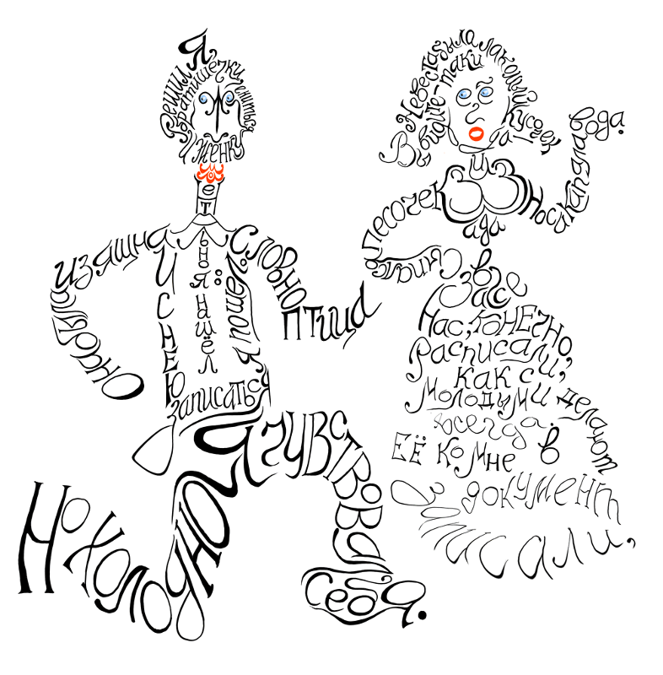

Приложение.

**КОНСПЕКТЫ ОНЛАЙН-ЗАНЯТИЙ**

***Занятие № 1***

***«Разговорная мозаика» на тему «Зачем нам нужна речь»***

Цель: знакомство, установление контакте, целеполагание, изучение истории происхождения и развития речи, формирование умения вести приветственную беседу.

**ХОД ЗАНЯТИЯ:**

1. ***Приветствие. Знакомство.***

Здравствуйте, ребята! Мы очень рады вас всех приветствовать, благодаря современным интернет технологиям у нас есть возможность собраться и пообщаться, не выходя из дома.

Скажите, присутствуют ли сегодня на нашей беседе те, кто уже знаком с другими участниками?

Предлагаю нам всем познакомится. По очереди называете свое имя и рассказываете несколько слов о себе.

1. ***Введение в тему***

Как думаете – что самое главное, что отличает человека от животного? Конечно – это речь. Известный поэт – Иван Бунин - назвал речь «бессмертным даром»

***Слайд*** *–* ***цитата И.А.Бунина***

Как думаете – почему речь важна? *(ответы детей).* С помощью речи мы сообщаем информацию, развиваемся.

1. ***История появления речи***

**История развития человеческой речи** начинается полмиллиона лет назад, когда первобытные люди общались между собой с помощью определённых движений тела (комплексная кинетическая речь). Со временем произошло разделение движений на трудовые и просто речевые, так люди стали общаться с помощью жестов.

**Первая звуковая речь появилась в ледниковую эпоху более чем 100 тыс. лет назад**. Вероятно, такой скачок произошёл из-за разделения труда и попытки выжить в суровом климате. Появилась потребность давать более точные указания на явления и предметы, поэтому первобытные люди, общаясь друг с другом, использовали не только жесты, но и звуковые обозначения. Жесты стали отходить на второй план, а звуковая речь стала более членораздельной и понятной.

**Со временем люди научились общаться, используя слова**. Сначала присутствовала многозначность слов, но словарный запас становился всё больше, а коммуникация проще. Отныне слова приобрели персональные смысловые значения.

**Письменность — это огромный скачок в развитии человеческой речи**. Первые попытки что-то писать возникли в период активного развития звуковой речи. Позже письменные знаки стали отображением смысла речевых звуков

**Происхождение речи** отличается от  [**происхождения языка**](https://ru.wikipedia.org/wiki/%D0%93%D0%BB%D0%BE%D1%82%D1%82%D0%BE%D0%B3%D0%BE%D0%BD%D0%B8%D1%8F), поскольку на языке не обязательно говорят: сообщение может быть написано или [**подписано**](https://ru.wikipedia.org/wiki/%D0%96%D0%B5%D1%81%D1%82%D0%BE%D0%B2%D1%8B%D0%B5_%D1%8F%D0%B7%D1%8B%D0%BA%D0%B8) передано жестами. Речь является фундаментальным аспектом человеческого общения и играет жизненно важную роль в повседневной жизни людей. Это позволяет им передавать мысли, эмоции и идеи, а также дает возможность общаться с другими и формировать коллективную реальность.

Было предпринято множество попыток научно объяснить возникновение речи у людей, хотя на сегодняшний день ни одна теория не привела к единому мнению.

Приматы, кроме человека, как и многие другие животные, развили специализированные механизмы производства звуков для целей социального общения. С другой стороны, ни одна мартышка или человекообразная обезьяна не использует для этих целей язык. Использование видом Homo языка, губ и других подвижных частей, помещает речь в совершенно отдельную категорию, что делает ее эволюционное возникновение интригующей теоретической проблемой в глазах многих ученых.

***История русского языка.*** Древние славянские языки.

Славянские языки произошли от одного предка, который филологи называют праславянским. До середины I тысячелетия на нем разговаривали племена Центральной, Восточной и Южной Европы. Памятников праславянской письменности ученые не обнаружили — они находят только отголоски праязыка: например, в русском к нему относят слова «болото», «ворота», «голова».

***Праславянский****язык — предок, от которого произошли другие славянские языки.*

Со временем племена расселялись все дальше друг от друга, связи между ними слабели. Диалекты начали развиваться самостоятельно, в них появлялись новые звуки, а потом и слова. Так сформировались современные болгарский, македонский, белорусский и другие языки.

*В VI–VII веках из праславянского выделился общий язык восточных славян —****древнерусский****. Он существовал до XIV–XV веков. Из этого языка и произошел русский.*

О том, что представляла собой речь до XI века, исследователям известно немного — сохранились только отдельные надписи на предметах. Один из древнейших примеров — «гороушна» на кувшине, который нашли в захоронении кривичских дружинников X века во время раскопок Гнездовских курганов под [**Смоленском﻿**](https://www.culture.ru/touristRoutes/503/kulturnyi-gid-po-smolensku)**.** Одни исследователи считают, что в сосуде хранилась горчица, другие — что горючее.

1. ***Какая речь красивее?***

Язык - бесценный дар, которым наделён человек. Язык - орудие человека. Он необходим, чтобы люди могли полноценно общаться. В повседневном общении нам чаще всего не хватает именно слова, и мы мучаемся, пытаясь найти его, это единственное нужное, правильное, точное.

Большое значение имеет не только то, какую речь мы слышим, какие слова нас окружают, но и ваша способность четко и ясно формулировать, и излагать свои мысли.

Именно умение употреблять красивые слова, строить грамотно предложения и делает общение приятным и продуктивным.Правильная речь- это важное свидетельство общей культуры личности, это один из способов обеспечения достоинства человека, его свободы и уверенности во время общения. Речь - это визитная карточка, по которой составляют впечатление о говорящем.

Давайте посмотрим небольшое видео и сравним – кто из героев как говорит.

***Видеоролик из сказки «Морозко»***

Знакома вам эта сказка? Давайте попробуем дать характеристику каждой героине. Начнем с речи – чья речь более приятна для восприятия? Что можно сказать о самом человеке по манере говорить?

1. ***Игра «Такие разные слова»***

Давайте поиграем: придумайте «сладкие», «соленые», «кислые», «веселые», «мягкие» слова.

***(Ребята предлагают варианты слов).***

Человек с чистой речью, выговаривающий каждое слово, не употребляющий в своей речи слова-паразиты, ведущий разговор ровно и убедительно, не перебивая собеседника, всегда привлекает к себе внимание.

1. ***Как мы засоряем речь***

К сожалению, в современном мире все больше появляется слов, засоряющих речь, обедняющих ее, теряются исконно русские, красивые слова. На смену приходит жаргон, ненормативная лексика. Употребление ненормативной лексики - это кощунство, высшее проявление неуважения к себе, собеседнику.

Жаргон – своего рода пароль, признак определенной социальной группы. Современная молодежь широко сыплет заимствованными из иностранного языка словами. Только вот язык при этом из поэтичного, плавного, богатого превращается в набор гавкающих фраз.

***Видео – Тодоренко и Топалов***

- Ребята, расскажите, как вы общаетесь с одноклассниками?

- Какими словами вы приветствуете друг друга?

- Какой вопрос чаще всего задают при приветствии? (как дела? Что нового?)

- Как вы обычно отвечаете? (норм, ничего, порядок)

- Похоже это на содержательную беседу? Получаете вы от нее удовольствие?

1. ***Практикум «Приветственная беседа»***

Давайте сейчас подумаем и составим список – как можно приветствовать друг друга.

***Каждый высказывает свое предложение***

***Формируется список – памятка***

Теперь проделаем аналогичную работу – какой вопрос можно задать, чтобы ваша беседа не была формальной, чтобы вы получили какую-то информацию, собеседник мог дать какую-то информацию.

***Работа по составлению списка вопросов***

Спасибо за ваши варианты. Давайте попробуем теперь обыграть приветственную беседу, используя предложенные вами варианты.

***По очереди выбирается пара ребят***

***Они разыгрывают диалог***

1. ***Диалог «Прощаться тоже нужно уметь»***

Прощались предки на Руси также с особыми словами и ритуалом. Уходя из дома, к примеру, гость снова крестился на образа со словами "Господи, помилуй". Затем уходящий пожимал руку хозяину, кланялся и обнимал его со словами «дай Бог здоровья». Хозяин, в свою очередь, обязательно провожал гостя до крыльца. Позднее, прощаясь, на Руси говорили: «Прощения просим». Хозяин же на это отвечал: «Бог простит».

***Прощальные поклоны.*** Существовала на Руси и целая система приветственных и прощальных поклонов. Ритуал это был более сложным, чем в Европе, где, к примеру, женщины, прощаясь или здороваясь, просто приседали. На Руси при приветствии обычно делали очень низкий поклон, вплоть до целования земли. Прощаясь с человеком, мужчины и женщины также кланялись, но не настолько низко. В этом случае все зависело от степени знатности того человека, с которым прощались. Чем более знатным и богатым он был, тем ниже полагалось делать поклон

Позднее эта традиция была забыта. Но даже уже в более поздние века, прощаясь, люди делали заметный кивок головой. Также вплоть до наших времен сохранилось выражение «разрешите откланяться». Прощаясь с равным по положению человеком, женщины могли просто приседать, захватывая руками юбку и делая подобие реверанса. Мужчины при встрече или прощании с равным себе иногда пожимали друг другу руки. Близкие люди при встрече или прощании могли обниматься, иногда с поцелуем. При прощании на долгий срок эти действия могли сопровождаться слезами, на короткий — широкой улыбкой.

***«Добрый час»***. Прощаясь в прошлом люди часто говорили также «добрый час». У славян час означал какое-то назначенное человеку свыше время, к примеру время рождения или кончины. Какой-то час, таким образом, мог быть добрым, а какой-то - недобрым. Отсюда и пошли выражения «добрый час» или «недобрый час». Напутствие «в добрый час», таким образом, означало то же, что и сегодня прощальное «всего хорошего».

1. ***Упражнение «Благодарность»***

Сейчас вы, согласно древней традиции, пожелаете друг другу всего хорошего. Очень важно уметь высказывать свои теплые  
чувства, хотя бы раз в день кого-то благодарить, говорить комплименты или слова любви. Каждый из вас по очереди скажет слова благодарности кому-нибудь по желанию, или для всех присутствующих.

Фразу вы начинаете словами: «Я благодарна/благодарен».

После того, как все дети выскажутся, ведущий благодарит всех.

1. ***Подведение итогов***

В заключении нашей встречи хотелось зачитать слова Ивана Сергеевича Тургенева, обращенные к нам, его потомкам:

«...Обращайтесь почтительно с этим могущественным орудием (языком); в руках умелых оно в состоянии совершать чудеса!»

Слово – великая сила, не зря еще наши предки говорили, что словом можно окрылить, а можно и убить.

***Занятие № 2***

***«Разговорная мозаика» на тему «Крылатые выражения в русской речи»***

Цель: закрепление навыков ведения приветственной беседы; знакомство с популярными фразеологизмами; определение словарного запаса.

**ХОД ЗАНЯТИЯ:**

1. ***Приветствие. Знакомство.***

Добрый день, наши дорогие участники. Мы рады вас вновь видеть с нами. Сегодня к нам присоединились несколько ребят, кто не смог присутствовать на прошлом занятии. Поэтому нам надо немного снова познакомиться. Начнем мы с вновь прибывших – пожалуйста, назовите свое имя и коротко расскажите о себе.

Ребята, с кем мы работали на прошлой встрече, пожалуйста, еще раз представьтесь и несколько слов о своих увлечениях.

1. ***Тренировка умения вести приветственную беседу***

В прошлую встречу мы с вами разработали небольшую шпаргалку, памятку о том, какие слова приветствия могут быть, а также составили список вопросов, задавая которые вы получите развернутый ответ. Помните – какие это вопросы?

***Ответы детей***

***Демонстрация слайда с таблицей***

Сейчас мы с вами будем вспоминать все слова и вопросы, и тренироваться вести приветственную беседу***.***

***Работа по парам***

1. ***Что такое «Словарный запас»***

Как приятно разговаривать с человеком, речь которого богата, образна, каждое слово употреблено и к месту, и ко времени. «Хромое слово – хромая речь» - гласит русская пословица. Чтобы хорошо понять прочитанное или увиденное, чтобы речь была не «хромой», а красивой и выразительной, надо знать много слов и выражений, постоянно расширять свой словарный запас.

Размер словарного запаса может быть разным у разных людей**.** Выпускник средней школы имеет пассивный словарный запас объёмом примерно 51 тыс. слов, у взрослых он достигает, в зависимости от разных факторов, от 75 до 86 тыс. слов.

В бытовой речи человеку достаточно 300-400 слов, которые составляют 90% устной речи, причем на любом языке.

В лексиконе А.С. Пушкина было около 23 тысяч слов, согласно «Словарю языка Пушкина» и «Новые материалы к словарю».

Словарный запас М.Ю. Лермонтова уже будет немного поменьше. «Частотный словарь языка М.Ю. Лермонтова» приводит значение 14939 слов.

«Статистический словарь языка Достоевского», который анализирует произведения писателя, дает нам цифру в 43 тысячи слова.

Исследование творчества Льва Толстого показывает, что его словарный запас приблизительно равен Лермонтовскому. Хотя на просторах интернета нашел работу и расчет, где приводятся иные данные: 70 091 уникальных слов.

Интересно исследование WOS, где брались у каждого писателя 25000 слов из произведений и анализировалось на уникальность именно в этом объеме текста, чтобы было справедливо и честно. В лидерах Салтыков- Щедрин (6939 уникальных слов), Шолохов (6845 уникальных слов), Набоков (6830), Пушкин (6618), Гоголь (6083), Достоевский (5255), Толстой (5224), Лермонтов (4474).

1. ***Тест на словарный запас***

<https://www.arealme.com/russian-vocabulary-size-test/ru/>

В тесте встречается слово «Апологет» - объяснить детям его значение.

Апологе́тика (от греч. ἀπολογία – защита, заступничество, оправдание; речь, произнесенная или написанная, в защиту кого-либо) . Апологет, в переводе с греческого, означает защитник, человек, который выступает с защитительной  речью чего- или кого-либо. Также можно перевести это слово как заступник, покровитель,  сторонник, приверженец, борец, восхвалитель, поклонник, превозноситель, ревнитель.

***Ссылку открывает ведущий на своем компьютере.***

***Тест проходит вся группа коллективно.***

*После занятия моно предложить детям пройти тест самостоятельно.*

1. ***Введение в тему занятия «Крылатые выражения»***

Тема занятия “ Крылатые выражения”. Что это за выражения? Почему их так называют?

Крылатые выражения – это устойчивые обороты, которые можно заменить одним словом. Они употребляются в переносном значении. Важно помнить, что крылатые выражения нужно использовать умело, то есть  ко времени и к месту.

Очень многие крылатые слова придумал наблюдательный народ. А есть и такие, которые пришли к нам из какого-нибудь произведения. Значит, создал его писатель, а потом стали употреблять все. С крылатыми выражениями мы встречались в сказках, баснях Крылова,  рассказах, стихотворениях.

Есть научное понятие, которое обозначает крылатые выражения – это фразеологизмы. ФРАЗЕОЛОГИ́ЗМ - устойчивое словосочетание, имеющее определенное лексическое значение.

Фразеологизмы украшают нашу речь, делают ее образной, яркой, но это в том случае, если мы правильно их используем в речи.

- Для чего используют крылатые выражения?

- Как правильно их использовать?

Ребята, знаете какие-нибудь популярные фразеологизмы? Назовите. А откуда появилось такое выражение, история его возникновения вам известна?

Давайте подробнее познакомимся с некоторыми часто употребляемыми крылатыми выражениями.

***Каждый слайд презентации – отдельный фразеологизм:***

***Белая ворона*** *(+ тест* рассказ о том, что в природе действительно встречается такое явление и оно очень редкое*)*

***Пятое колесо в телеге, Битьбаклушии, Вертеться как белка в колесе, Довести до белого каления, Не бельмеса не смыслю. Очертя голову.***

1. ***Практикум по использованию фразеологизмов***

Детям по очереди предлагается описать свою неделю, какую-либо ситуацию из жизни, используя для построения рассказа рассмотренные выше фразеологизмы.

1. ***Подведение итогов***

Подошла к завершению наша встреча. Поделитесь впечатлениями – что понравилось, какие упражнения запомнились, было что-то, что показалось сложным?

Ребята, огромное вам спасибо за работу, за активность и искренность!

Удачи и хорошего настроения!

***Занятие № 3***

***«Разговорная мозаика» на тему «Крылатые выражения в русской речи»***

Цель: знакомство с популярными фразеологизмами; расширение словарного запаса, обогащение речевыми оборотами

**ХОД ЗАНЯТИЯ:**

1. ***Приветствие. Знакомство.***

Добрый день, наши дорогие участники. Мы рады вас вновь видеть с нами. Надеюсь, наши встречи для вас полезны, и вы ждёте их с таким же нетерпением, как и мы.

1. ***Отработка умения вести приветственную беседу***

На всех предыдущих занятиях мы с вами говорили о том, как важно правильно задавать вопрос и как на него отвечать, чтобы беседа была интересной и содержательной.

Еще мы с вами разработали небольшую шпаргалку, памятку о том, какие слова приветствия могут быть, а также составили список вопросов, задавая которые вы получите развернутый ответ. Помните – какие это вопросы?

***Ответы детей***

***Демонстрация слайда с таблицей***

Сейчас мы с вами будем вспоминать все слова и вопросы, и тренироваться вести приветственную беседу***.***

***Работа по парам***

1. ***Что такое «Фразеологизмы» - повторение материала***

Есть научное понятие, которое обозначает крылатые выражения – это фразеологизмы. ФРАЗЕОЛОГИ́ЗМ - устойчивое словосочетание, имеющее определенное лексическое значение.

Фразеологизмы украшают нашу речь, делают ее образной, яркой, но это в том случае, если мы правильно их используем в речи.

- Для чего используют крылатые выражения?

- Как правильно их использовать?

Давайте вспомним – какие мы с вами фразеологизмы на прошлой встрече рассмотрели? *( ответы детей, демонстрация слайдов)* А теперь попробуйте описать свою неделю, используя эти крылатые выражения*. ( рассказы участников)*

1. ***Продолжение темы «Крылатые выражения»***

Сегодня мы продолжим с вами знакомится с различными фразеологизмами. И сегодня мы постарались подобрать крылатые выражения ля писания человека и для писания жизни. Кто-то может назвать какое- то выражение?

***Каждый слайд презентации – отдельный фразеологизм:***

***Про человека: Аника воин (+ тест* рассказ о том, что в природе** действительно встречается такое явление и оно очень редкое*)*

***Сирота казанская. Синий чулок, козел отпущения, стреляный воробей***

***Про жизнь: Жить на широкую ногу, иди ва-банк, между Сциллой и Харибдой, Не все коту масленница, попасть, как кур во щи, отемкинские деревни.***

1. ***Практикум по использованию фразеологизмов***

Детям по очереди предлагается описать свою неделю, какую-либо ситуацию из жизни, используя для построения рассказа рассмотренные выше фразеологизмы.

1. ***Подведение итогов***

Подошла к завершению наша встреча. Поделитесь впечатлениями – что понравилось, какие упражнения запомнились, было что-то, что показалось сложным?

Ребята, огромное вам спасибо за работу, за активность и искренность!

Удачи и хорошего настроения!

***Занятие № 4***

***«Разговорная мозаика»на тему «Заимствованные слова в русской речи»***

Цель: расширение знаний о русской речи, знакомство заимствованными словами в русском языке, обогащение словарного запаса.

**ХОД ЗАНЯТИЯ:**

1. ***Приветствие. Знакомство***

Добрый день, наши дорогие участники. Мы рады вас вновь видеть с нами. Надеюсь, наши встречи для вас полезны, и вы ждёте их с таким же нетерпением, как и мы.

1. ***Артикуляционная гимнастика***

- Ребята, как вы думаете, что нужно для красивой речи?

Красивая речь – это речь четкая, грамотная, которую приятно слышать, когда ясны все звуки и слова. Такая речь не дается от рождения, этот навык развивается и тренируется. Все люди, чья работа связана с выступлением на публике – актеры, дикторы, ведущие, постоянно перед выступлениями проводят артикуляционную гимнастику.

Предлагаю и вам размять свой речевой аппарат.

***Демонстрация слайдов со скороговорками***

***Все дети по очереди повторяют***

1. ***Повторение афоризмов***

Мы с вами несколько предыдущих занятий изучали крылатые выражения, афоризмы. Кто-то запомнил для себя новые речевые обороты? Пожалуйста, попробуйте рассказать о том, как прошла неделя, используя изученные на наших занятиях крылатые выражения.

***Ответы детей. Демонстрация слайда с таблицей***

1. ***Заимствованные слова в русской речи: что это такое и почему они появились***

Заимствованные слова — это слова иноязычного происхождения, которые стали неотъемлемой частью лексики русского языка.

Слова, вошедшие в русский язык из других языков, называются заимствованными.  Это такие иноязычные слова, которые полностью вошли в лексическую систему русского языка. Они приобрели фонетическое оформление и грамматические признаки, свойственные русскому языку — одному из восточнославянских  языков.

Так, во времена Золотой Орды в русскую речь вошли отдельные слова из тюркских языков, например базар, башка, караул, казна.  
В период принятия христианства на [Русь](https://www.culture.ru/s/vopros/rossiya/) из греческого языка постепенно пришли слова, которые были связаны с повседневным бытом, наукой, просвещением и религией: алфавит, диалект, грамматика, ангел, икона, монастырь.

Из латыни русский язык заимствовал такие существительные, как администратор, министр, цензура, диктатура, политика, революция, конституция, физика.

В [Петровскую эпоху](https://www.culture.ru/s/petr-i/) в русском языке появилось много европейских слов. Это было прежде всего связано с императорскими реформами и развитием науки. В русскую лексическую систему вошли немецкие, голландские и английские термины: ватерлиния, контора, агент, командир, штраф, матрос, флот, мичман, рейд. Несколько позже французский язык обогатил русскую речь словами герой, авангард, корнет, депрессия, авантюра, вуаль, котлета.

С середины XX века и до сих пор нарастает англоязычное заимствование. Многие лингвисты связывают это с общей исторической ситуацией, культурной адаптацией, развитием науки, техники и экономики. Существительные свитер, чипсы, джем, бренд, пиар, фитнес, ноутбук, плейлист, селфи ― англо-американизмы.

Обширный список заимствований содержат специальные словари, которые регулярно издаются и дополняются. Например, «Словарь иностранных слов современного русского языка», составленный Татьяной Егоровой. Он включает 100 тысяч слов и выражений.

1. ***Знакомство необычными заимствованными словами***

Сегодня мы продолжим с вами изучать новые слова, выражения для того, чтобы ваша речь была богатой, насыщенной, красивой.

***Каждый слайд презентации – отдельный слово:***

***Абракадабра + кавардак + пердимонокль + пипидастр + подноготная + полундра***

Образованного человека отличает не только то, как он говорит, но и то, как он пишет. Поэтому грамотная письменная речь так же важное качество культурного, образованного человека.

***Слайд со словами и правилами написания***

***Вкратце + врукопашную + гелевая ручка + дотла + немерено + одышка***

1. ***Практикум по использованию заимствованных слов***

Детям по очереди предлагается описать свою какую-либо ситуацию из жизни, используя для построения рассказа рассмотренные выше слова.

1. ***Подведение итогов***

Подошла к завершению наша встреча. Поделитесь впечатлениями – что понравилось, какие упражнения запомнились, было что-то, что показалось сложным?

Ребята, огромное вам спасибо за работу, за активность и искренность!

Удачи и хорошего настроения!